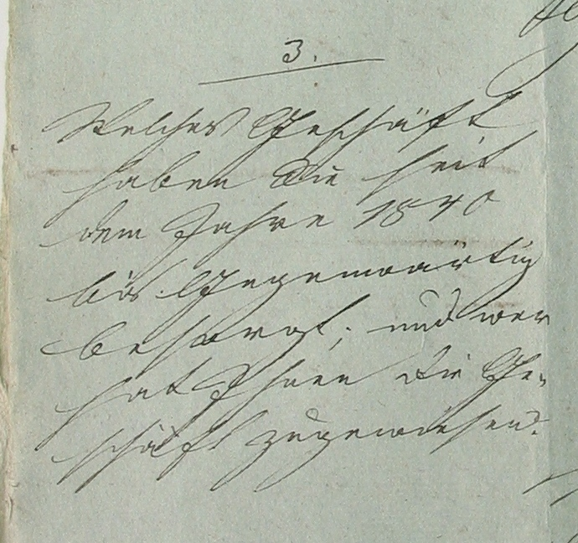

Welches Geschäft
haben Sie seit
dem Jahre 1840
bis Gegenwärtig
besorgt; und wer
hat Ihnen die Ge-
schäft(e) zugewiesen?

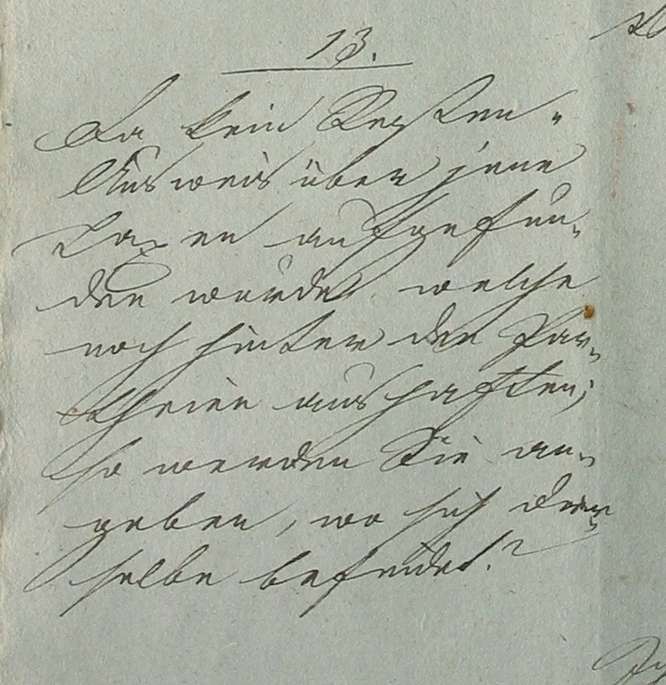

Da kein Resten-
Ausweis über jene
Taxen aufgefun-
den wurde, welche
noch hinter den Par-
theien aushaften;
so werden Sie an-
geben, wo sich der-
selbe befindet?

Zaměřte se na „S“- 1.řádek spojení „st“ uprostřed slova, ovšem to „s“ má stejný náběh jako obě „s“ ve slově Ausweis
„S“ na začátku slova (so, sich, selbe) má tah stejně dlouhý nad i pod řádek – srovnejte se začátečním „S“ u třetí ukázky, kterému chybí horní tah a vypadá přesně jako naše malé psací „p“.

U prvních dvou ukázek zkuste postřehnout rozdíl mezi „e“ a „n“, tam kde vystupují vedle sebe – „e“ je mnohem sevřenější, „n“ se neliší od „našeho“.

Srovnejte „h“ a „ch“

Tečky nad „i“ a „j“, resp. háčky nad „u“ se řídí sklonem písma, někdy jsou i víc vychýlené vpravo. (u třetí ukázky ne)

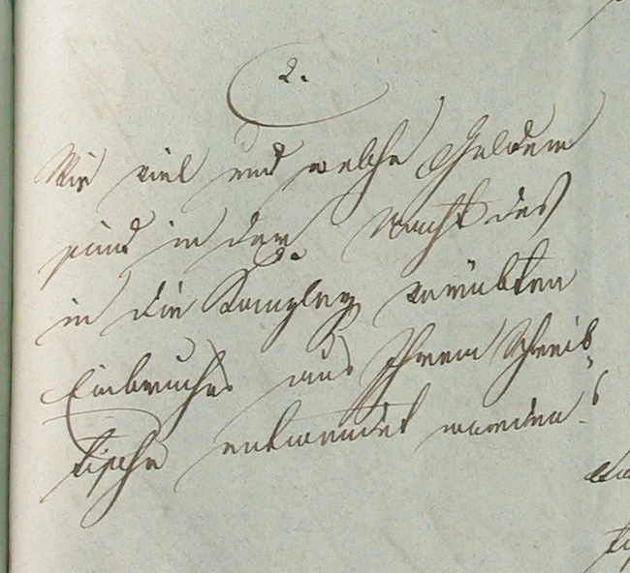

Wie viel und welche Gelder
sind in der Nacht des
in die Kanzley verübten
Einbruches aus Ihrem Schreib-
tische entwendet worden?

